Montmartre et le sacré cœur
Fiche élève A2/B1

Thèmes | Les monuments français  L’histoire de France  Paris
Idées d’exploitations pédagogiques | Objectifs communicatifs  Connaitre et savoir parler du Sacré Cœur | Kommunikative færdigheder
 | Objectifs linguistiques  Répondre à des questions au présent | Sprog og sprogbrug
 | Objectifs culturels  Découvrir le Sacré Cœur et l’histoire de Montmartre | Kultur- og samfundsforhold
 | Stratégie métacognitive | Sprogtilegnelse
Temps à y consacrer | 100 minutes

Montmartre et le Sacré Cœur
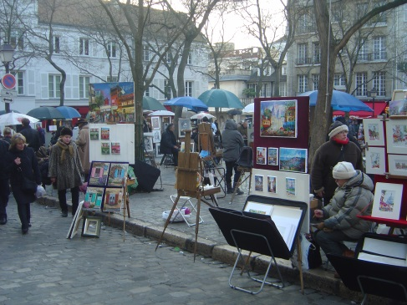

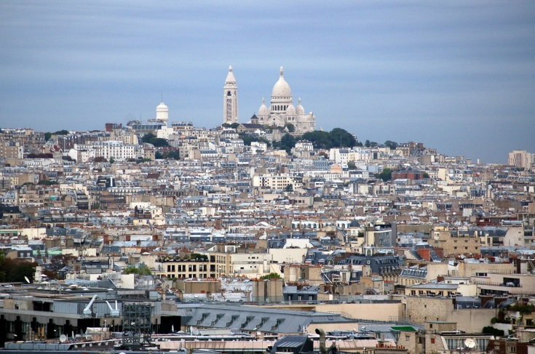

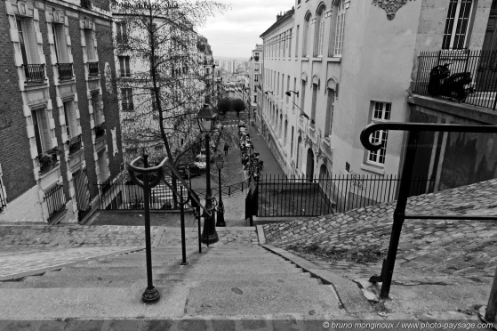

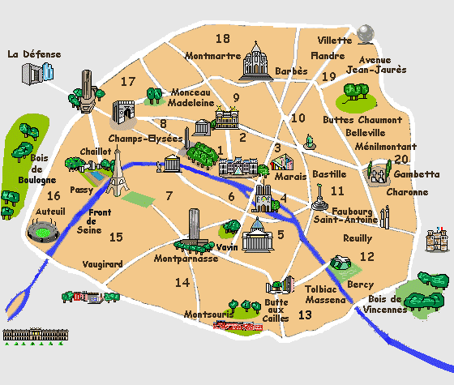

Histoire de Montmartre :
Montmartre est un quartier de Paris.

Exercice 1 : Observer le plan, dans quel arrondissement de Paris se trouve Montmartre ?
……………………………………………………………………………………………………………………………………

Montmartre est situé sur une butte au Nord de Paris. Ce quartier a toujours eu son identité.
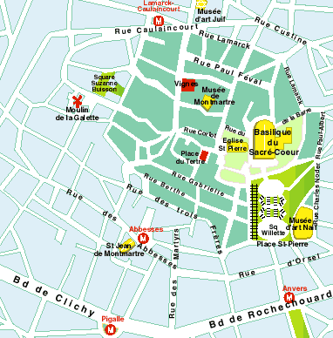

Exercice 2 : Observer le plan et répondre aux questions :
a). Quelles stations de métro conduisent à Montmartre ?
……………………………………………………………………………………………………………………………………………………………………………………………………………………………………………………………………………………………….

b). Quels sont les musées de Montmartre ?
……………………………………………………………………………………………………………………………………………………………………………………………………………………….
c). Quels sont les monuments religieux de Montmartre ?
……………………….……………………………………………………………………………………………………………………………………

d). Comment s’appelle la place centrale de Montmartre où l’on trouve des artistes ?
……………………….……………………………………………………………………………………………………………………………………

e). Quel moyen de transport est typique de Montmartre ?
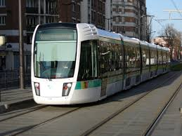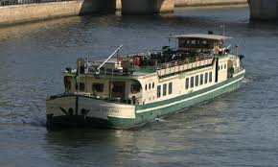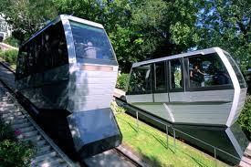
1. le tramway 2. la péniche 3. le funiculaire

f). De quoi s’agit-il ?
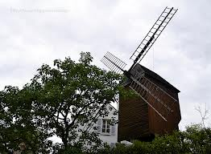

…………………………………………………………………………………………………………………………

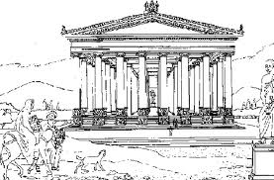
Montmartre a la réputation d’être un « village » parce qu’avant, ce quartier était une ville. Il ne fait partie de Paris que depuis 1860.

Il s’appelle Montmartre, parce qu’on pense que les Romains avait construit un temple pour Mars, le dieu de la guerre : c’était le « Mont de Mars ».

Exercice 3 : En l’honneur de quel dieu était le temple de Montmartre ?
1.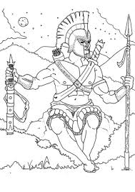 2.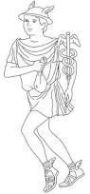 3.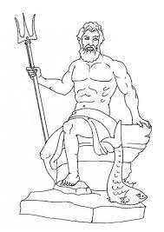

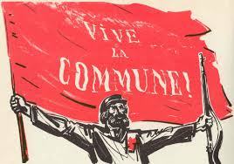
En 1871, à la fin de la guerre entre la France et la Prusse (aujourd’hui l’Allemagne), des Parisiens ne sont pas contents parce que le gouvernement a arrêté la guerre. Donc ils décident de la continuer. Pendant deux mois, ils se battent contre l’armée française. Cette période s’appelle la Commune de Paris.

Exercice 4 : De quelle couleur est le drapeau des Communards ? Que représente cette couleur dans l’histoire ? (Pensez aux drapeaux de la Chine ou de l’ex-URSS pour vous aider).
……………………………………………………………………………………………………………………………………………………………………………………………………………………………………………………………………………………………………………………………………………………………………………………………………………………………………………………………………………………

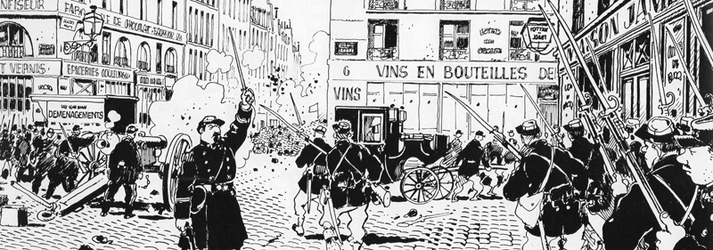

« La Semaine Sanglante », Le Cri du peuple, Tardi, 2011.

Pour demander pardon après la Commune, les autorités religieuses décident de construire une grande église à Montmartre : c’est le Sacré Cœur.

À la fin du XIXe siècle et au début du XXe siècle, beaucoup d’artistes sont venus habiter à Montmartre et des courants artistiques très modernes s’y sont développés, comme l’impressionnisme, le cubisme, le surréalisme ou le fauvisme.

Exercice 5 : De quel courant artistique s’agit-il ?
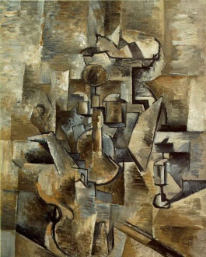

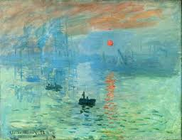
a). Violon et bougie, Georges Braque.
…………………………………………………………………………………..

b). Impression soleil levant, Claude Monet.
…………………………………………………………………………………

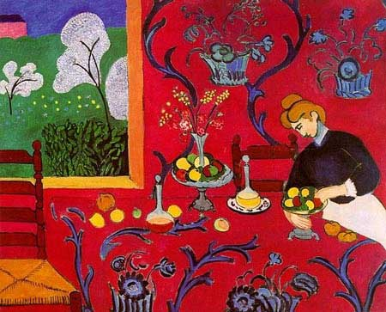

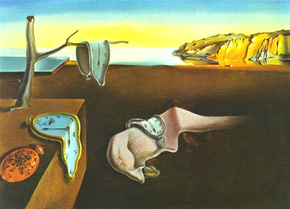
c). La Desserte rouge, Henri Matisse.
…………………………………………………………………………………

d). Persistance de la mémoire, Salvador Dali.
………………………………………………………………………………….
La basilique du Sacré Cœur :
Histoire :
Construite en 1873 après la Commune, cette grande église a pour architecte Paul Abadie. La construction a été financée grâce à l’argent des fidèles (des personnes qui vont à l’église).
Dix millions de personnes donnent quarante-six millions de francs en moins de cinquante ans.
La construction dure de 1875 à 1916.

Exercice 6 : Répondre aux questions :
a). Qui suis-je ? Je suis la personne qui a imaginé la basilique.
…………………………………………………………………………………………………………………………………………………………….
b). Qui suis-je ? Je fais partie des gens qui ont donné de l’argent pour faire la basilique.
…………………………………………………………………………………………………………………………………………………………….
c). Que suis-je ? Je suis l’événement historique à l’origine de la création de la basilique.
…………………………………………………………………………………………………………………………………………………………….
d). Que suis-je ? Je suis la somme récoltée pour construire la basilique.
…………………………………………………………………………………………………………………………………………………………….

Architecture :
La basilique a une forme de croix grecque. Elle a une crypte, un campanile et la plus grande cloche de France.
À l’intérieur, on peut voir de nombreuses mosaïques, de grandes orgues, des vitraux et des sculptures.

Exercice 7 : De quoi s’agit-il ?
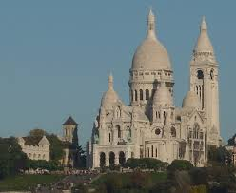
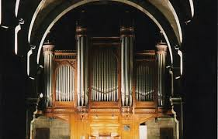
a). ………………………………………………………….

b).
……………………………………………………………………………………………..

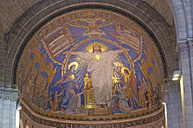
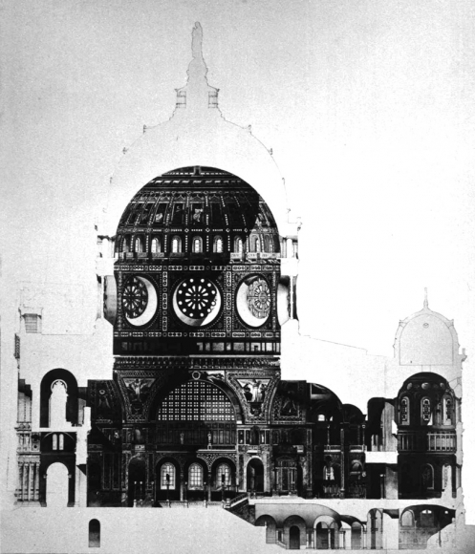
c).
……………………………………………………………………

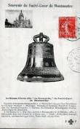

d).
……………………………………………………………………………

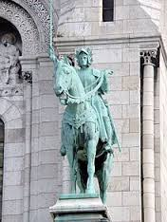
e). ………………………………………………………………..

f).
………………………………………………………………………..
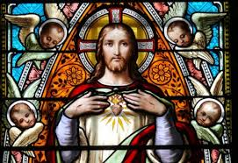
g). …………………………………………………………

